COMMUNIQUÉ DE PRESSE
Würth Elektronik présente ses nouveaux transformateurs RJ45-10G-LAN
Connecteurs LAN fins pour les applications industrielles de 10 gigabits
Waldenburg (Allemagne), le 27 mai 2021 — Une liberté de conception nettement accrue : Würth Elektronik a élargi son groupe de produits WE-RJ45-10G avec quatre nouveaux modèles. Trois modèles tab-down rejoignent les connecteurs Ethernet existants avec transformateur intégré en modèle tab-up. Ces modèles possèdent l’évidement pour l’onglet du connecteur sur la face inférieure. Les quatre nouveaux transformateurs se caractérisent par un boîtier extrêmement discret. L’un des modèles est particulièrement adapté aux assemblages particulièrement plats et est inséré dans un évidement de la carte. La star parmi les nouveaux arrivants est un transformateur qui exploite de manière optimale les possibilités de Power-over-Ethernet : La ligne de données (4PPoE) peut envoyer jusqu’à 100 W de puissance.
La liberté supplémentaire en matière de conception électronique est associée à la haute qualité de fabrication des connecteurs Ethernet de Würth Elektronik. À titre d’exemple : Contrairement aux connecteurs RJ45 standard avec transformateur intégré et self en mode commun, les WE-RJ45 10G de Würth Elektronik sont spécifiés pour la plage de température industrielle allant de -40 à +85 °C. Ils sont particulièrement adaptés aux applications Ethernet 10G Base-T avec une longueur de câble allant jusqu’à 100 mètres, tels que les points d’accès aux bureaux et aux usines, les passerelles, les serveurs, les routeurs et les commutateurs à haut débit, ainsi que le HDBaseT. Les nouveaux venus comprennent également un transformateur avec un cinquième canal à utiliser avec les puces PHY correspondantes.
Tous modèles de la série WE-RJ45-10G sont maintenant disponibles en stock sans quantité minimum de commande. Un kit de conception est disponible ainsi que la possibilité de commander des échantillons gratuits.

Images disponibles
Les images suivantes peuvent être téléchargées sur Internet pour impression : http://www.htcm.de/kk/wuerth

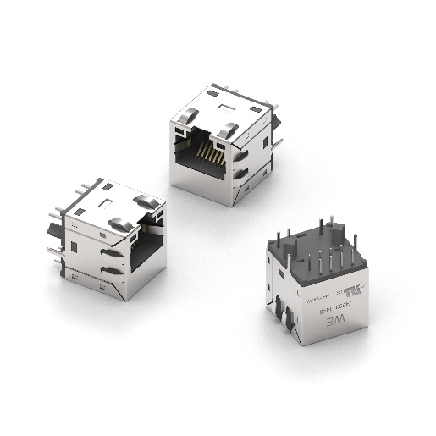
Source : Würth Elektronik
Transformateurs RJ45-10G-LAN

À propos du groupe Würth Elektronik eiSos
Le groupe Würth Elektronik eiSos est un fabricant de composants électroniques et électromécaniques pour l'industrie électronique et un facilitateur technologique pour des solutions électroniques pionnières. Würth Elektronik eiSos est l'un des plus grands fabricants européens de composants passifs et est actif dans 50 pays. Les sites de production situés en Europe, en Asie et en Amérique du Nord fournissent un nombre croissant de clients dans le monde entier.
La gamme de produits comprend : composants CEM, inductances, transformateurs, composants RF, varistances, condensateurs, résistances, quartz et oscillateurs, modules de puissance, bobines pour le transfert de puissance sans fils, diodes électroluminescentes, connecteurs, Composants pour alimentations, switchs, boutons-poussoirs, plots de connexion de puissance, porte-fusibles, capteurs et solutions pour la transmission de données sans fils.
L'orientation service inégalée de la société se caractérise par la disponibilité de tous les composants du catalogue en stock sans quantité minimum de commande, des échantillons gratuits et une assistance étendue via un personnel technico-commercial et des outils de sélection.
Grâce à son partenariat technologique avec l’équipe de Formule E Audi Sport ABT Schaeffler et à son soutien à la série de courses de Formula Student, la société démontre sa force novatrice en matière de mobilité électrique
(www.we-speed-up-the-future.com).
Würth Elektronik fait partie du groupe Würth, leader mondial sur le marché des techniques d'assemblage et de fixation. La société emploie 7300 personnes et a réalisé un chiffre d'affaires de 823 millions d'euros en 2020.
Würth Elektronik : more than you expect !
Plus amples informations sur le site www.we-online.fr
Autres informations :  Würth Elektronik France  Christophe Blanc  1861, Avenue Henri Schneider  CS 70029  69881 Meyzieu Cedex  France  Mob : +33 6 74 97 50 21  Courriel :  christophe.blanc@we-online.com  www.we-online.fr | Contact presse :  HighTech communications GmbH  Brigitte Basilio  Brunhamstrasse 21  81249 München  Allemagne  Tél : +49 89 500778-20  Fax : +49 89 500778-77  Courriel : b.basilio@htcm.de  www.htcm.de

